Неску́чный сад — пейзажный парк в Москве, сохранившийся от дворянской усадьбы Нескучное. Расположен на правом берегу Москвы-реки, рассматривается как часть Парка культуры и отдыха им. Горького^{[1]}. Площадь — около 59,3 га.
Крупнейший парк в историческом центре Москвы, памятник садово-паркового искусства. Охраняется государством. Вместе с природным заказником «Воробьёвы горы» и партерной частью ЦПКиО им. М. Горького образует единый природный комплекс вдоль правого берега центральной части Москвы-реки.

История
Основная статья: Нескучное (усадьба)
Нескучный сад был образован в первой половине правления Николая I из дворянских усадеб, которые раньше принадлежали Трубецким (на юге), Голицыным (в центре) и Орловым (на севере). С точки зрения садово-паркового искусства наиболее значима северная часть, принадлежавшая в начале XIX века графу Орлову-Чесменскому и его дочери Анне.
До Орловых садом владел промышленник Прокопий Акинфиевич Демидов, который и положил ему начало в 1756 году^{[2]}. Первые растения были получены путём обмена семенами и получения отростков из демидовского ботанического сада в Соликамске.
Демидовский сад находился за чертой тогдашней Москвы и имел форму амфитеатра; около двух тысяч сортов редких растений было собрано специально для сада. Так как берег реки был неудобен, 700 человек ежедневно трудились над выравниванием почвы здесь на протяжении двух лет. От усадебного дома к реке сад спускался уступами, имевшими разную ширину и высоту, но одинаковую длину в 95 сажен. От двора и дома верхняя площадка отделялась решёткой около 10 сажен шириной.
Первоначально были посажены плодовые деревья, затем — кустарники и травянистые растения. В саду имелось множество каменных оранжерей, где находились пальмы и деревья из жарких стран, а на пятой сверху площадке располагался большой пруд и птичник с выписанными из Голландии и Англии редкими птицами и животными. Помимо этого, грунтовые сараи и парники служили для выращивания ананасов, винограда и проращивания других растений.
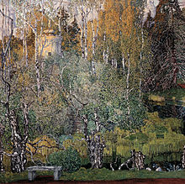
Нескучный Сад в 1910-х годах. Картина А.Я. Головина
В середине XIX века в Москве был популярен летний открытый («воздушный») театр в Нескучном саду. Репертуар первых эстрадных театров был очень пёстрым. Наряду с выступлениями крупнейших европейских мастеров инструментальной и вокальной музыки здесь ставились дивертисменты, выступали ансамбли цыган, гастролировали иностранные иллюзионисты и т. д. В конце XIX века строительные работы в саду вёл архитектор В. А. Гамбурцев.

Южная усадьба (Трубецких)
Князь Н. Ю. Трубецкой купил 18 октября 1728 года на имя своего пятилетнего сына Петра у архимандрита Заиконоспасского училищного монастыря Германа (Копцевича) «дворовое хоромное строение с деревьями, насаженными на берегу Москвы-реки». Участок располагался недалеко от Андреевского монастыря возле двора Анны Лукинишны Стрешневой (невестки Т. Н. Стрешнева) и её зятя князя Бориса Васильевича Голицына^{[1]} — юго-восток современного Нескучного сада, неподалеку от площади Гагарина.
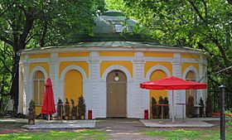
Охотничий домик усадьбы Трубецких — место проведения игры «Что? Где? Когда?»
В начале 1750-х годов здесь был возведён в стиле барокко, по проекту архитектора Д. В. Ухтомского Нескучный загородный дом (двухэтажный, с 4 флигелями).
От обширного регулярного парка с «птичьим домом», домиками ординарцев и караульнями сохранился только Охотничий домик — крытая беседка из кирпича, известная широкой публике как традиционное место проведения игры «Что? Где? Когда?». За домом были устроены «лабиринт» и оранжереи, в глубоком овраге — зверинец.
После смерти Никиты Юрьевича «Московские ведомости» вышли с объявлением, что выставлен на продажу двор «загородной, состоящий у Калужской заставы, близ Донского монастыря, с оранжереями и в доме с мебелями ценою за 30000 рублев, с заплатою оных денег в пять лет». Покупателя не нашлось, и уже в 1776 году князь П. Н. Трубецкой извлекал из Нескучного доход следующим образом^{[2]}:
Под смотрением Мелхиора Гротти, содержателя московского театра и разных зрелищ, бывают ваксалы, где за вход каждая персона платит по 1 рублю, выключая за ужин, напитки и конфекты, что все получается за особливую умеренную цену; онаго дому сад бывает иллюминован разными горящими в фонарях огнями; сверх того собирается музыка, состоящая в разных инструментах.
Сохранившийся план 1791 года свидетельствует, что князь Д. Ю. Трубецкой (прадед Льва Толстого) начал перекраивать усадьбу на новый лад: был разбит «версальский сад» с крытыми деревянными галереями; между зверинцем и главным домом был птичник, рядом с которым каменный грот; прямая аллея за домом (с двумя параллельными ей и тремя перпендикулярными) завершалась каменными и деревянными галереями. В 1795 году Нескучное принадлежало его сыну Ивану, который в конце XVIII века (в исповедной ведомости за 1800 год сведения о Трубецких уже отсутствуют) продал имение надворному советнику В. Н. Зубову^{[1]}. В это время здесь по-прежнему проводились многолюдные гуляния; к маю 1805 года относится сообщение^{[2]}, что
В Нескучном, у Калужских ворот, товарищ Гарнереня Александр спустил шар, а поднявшись очень высоко, отрезал верёвку и спустился благополучно на Девичьем поле, но попал в пруд. Все сие было хорошо, удачно и прекрасно.
Журнал «Москвитянин» вспоминал об этом событии в 1844 году:
Более 50000 зрителей поражены были ужасом, когда он, отделясь от воздушного шара под парашютом, ещё не развернувшимся, казался падающим на землю. Народ принял его с восклицанием ура! И торжественно проводил до места, с которого он поднялся в воздух.
В 1817 году полковник Егор Фёдорович Риттер пытался организовать здесь производство «чугунных, железных и медных вещей», однако дело не осуществилось и в Нескучном продолжали развлекать публику^{[1]}.
В 1823 году Нескучным владел князь Л. А. Шаховской, который в 1825 году обнаружил в усадьбе якобы целебные воды и построил первое в Москве заведение искусственных минеральных вод. Однако предприятие принесло один убыток: «в тамошние ванны никто не садился, воды не пили, в галереях не гуляли»^{[3]}. Князь Шаховской, поселившись в своём селе Тятьково Тверской губернии, продал в ноябре 1826 года Нескучное императорской фамилии^{[1]}. Нескучное должно было стать владением императрицы Александры Фёдоровны. В связи с этим название усадьбы было изменено на «Александрия».

Средняя усадьба (Голицыных)
С имением Трубецких граничили владения князей Голицыных, чьё имя носила и близлежащая Голицынская больница. Знаменитая своим крутым и неуступчивым нравом княгиня Наталья Петровна Голицына распорядилась в завещании не продавать дачу ранее чем через 5 лет после своей смерти. Тогда её сын, московский градоначальник Д. В. Голицын, выкупил имение Шаховских и преподнёс его императорской фамилии. Собственные же 11 десятин земли он продал министерству императорского двора только в 1843 году. В описи указывается на то, что в парке растут 2500 лип, берёз и клёнов, а также имеются ветхие строения (каменное и деревянное).

Северная усадьба

Имение Демидова
Часть Нескучного сада, которая ближе всего к центру Москвы, эксцентричный промышленник Прокофий Демидов купил в 1754 году у разных владельцев — часть у генерала Ф. И. Соймонова, другую — у Дарьи Фёдоровны, вдовы князя В. А. Репнина. Ещё раньше этими землями владели князья Куракины. К 1756 году, когда была подана челобитная о возведении «каменных палат», Демидов сосредоточил в своих руках все земли «между рвом и дорогою, что ездят от церкви Риз-Положения к Москве-реке».
Демидовский дворец был выстроен в стиле барокко по проекту архитектора Яковлева (по другим сведениям, В. Иехта). При дворце Демидов развёл целый ботанический сад в форме амфитеатра с двумя оранжереями (зимней и летней), а также «травниками». Академик Паллас, составивший каталог растений Демидова, утверждал, что его сад «не только не имеет себе подобного во всей России, но и со многими в других государствах сравнен быть может как редкостью, так и множеством содержащихся в оном растений»^{[2]}.
После смерти владельца опустевшую демидовскую усадьбу приобрела Елена Никитична — жена генерал-прокурора А. А. Вяземского, которая провела детство в этих местах, в имении своего отца Никиты Трубецкого.

Имение Орловых
В 1793 г. у Вяземской бывшее имение Демидова выкупил граф Фёдор Орлов — один из знаменитых братьев Орловых. Ранее в его собственность уже перешёл соседний земельный участок, который занимала фабрика купца Серикова. Фёдор Григорьевич хотел выстроить за городом «хоромы», которые превзошли бы по изяществу усадьбу на Донском поле его брата Алексея Чесменского. До своей смерти в 1796 году Орлов успел перестроить дом Демидова в соответствии с требованиями классицизма. Тогда же у дворца появился нарядный восьмиколонный портик.
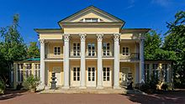
Летний домик графа Орлова
Не имея законнорожденного потомства, Ф. Г. Орлов завещал имение своей 11-летней племяннице Анне Чесменской. Всё управление Нескучным от имени дочери осуществлял её знаменитый отец. В бывшем Демидовском дворце старый граф давал пиршества для забавы своей единственной дочери, по окончании которых пускали фейерверк. В манеже Нескучного каждое лето графиня Анна и её сверстницы устраивали шумные карусели.
Как пишет М. И. Пыляев, «сад графа в Нескучном был расположен на полугоре, разбит на множество дорожек, холмов, долин и обрывов и испещрён обычными постройками в виде храмов, купален, беседок; все памятники и постройки в этом саду напоминали подвиги и победы графа»^{[4]}. В 1804—1806 гг. в имении Орлова был воздвигнут двухэтажный Чайный домик с 4 коринфскими колоннами. Сохранились и другие парковые павильоны — грот из валунов и ванный домик с куполом.
Во время французской оккупации дворец Орловой занимал известный маркиз Лористон. По случаю коронации Николая I в 1826 году графиня Орлова дала огромнейший бал, на который съехались 1200 гостей. Одних свечей во дворце горело до семи тысяч, столового серебра и бронзы было арендовано на 40 тысяч рублей^{[5]}. К этому времени интерьеры дворца были отделаны в ампирном вкусе, появилась и парадная металлическая лестница по эскизу О. Бове. Возможно, именно во время этого бала императрица выразила пожелание приобрести Нескучное. В 1832 г. Орлова продала имение в казну за полтора миллиона рублей.

Императорская усадьба
Основная статья: Нескучный сад
После приобретения Нескучного дворцовым ведомством Е. Д. Тюрину было поручено привести его в соответствие с вкусами и потребностями новых владельцев. Демидовский дворец был переименован в Александринский и обновлён в духе позднего ампира. От Калужской улицы ко дворцу проложен парадный подъезд. Въезд в парк оформлен пилонами с аллегорическими скульптурами, представляющими изобилие. Регулярная террасная планировка заменена пейзажной, через овраги перекинуты мостики, перестроен манеж.
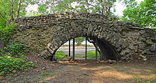
Мостик в Нескучном саду
Парадный двор перед дворцом образуют два корпуса — фрейлинский и кавалерский; на тот же двор выходят дорические колонны ампирной Гауптвахты. В 1935 году по проекту архитектора В. И. Долганова был устроен парадный двор с курдонёром, на который с Лубянской площади перенесли чугунный фонтан работы Ивана Витали. В советское время бывший дворец был отдан под размещение президиума Академии наук.

Воздушный театр
Изюминкой обновлённого Нескучного стал театр на открытом воздухе, где вместо кулис служили деревья и кусты. У М. Пыляева он описывается как «крытая большая галерея полукружием», где сцена «была приспособлена так, что деревья и кусты заменяли декорации»^{[4]}. Летом 1830 года его посетил с невестой Пушкин. Актёр Щепкин писал об этой диковине Сосницкому:
Вообрази, театр весь открытый как над зрителями, так и над сценой; зад сцены не имеет занавеса и примыкает прямо к лесу; вместо боковых кулис врыты деревья; при малейшем ветерке не слыхать ни слова; к тому же карканье ворон и галок служит в помощь к оркестру; сухого приюта нигде нет.
Мысль о создании театра подал министр императорского двора П. М. Волконский, ибо (как заметил А. Я. Булгаков в письме к брату) «летом никто не бывает в театрах» по причине духоты. На театральные представление в Нескучное поначалу съезжался весь город, однако со временем «воздушный театр» наскучил публике. Для этого были свои причины: «Однажды в проливной дождь дотанцевали последнее действие „Венгерской хижины“ почти по колено в воде», — вспоминал Загоскин.
Когда устроили Петровский парк и там выстроили театр, а в Нескучном бывший стал ветшать, то его упразднили; начали больше ездить в парк и Нескучное пришло в забвение^{[6]}.

Сельскохозяйственная выставка
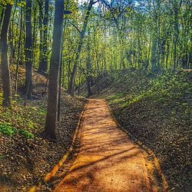
Спуск в овраг у входа в сад со стороны станции метро «Ленинский проспект». Весна 2016
Основная статья: Всероссийская сельскохозяйственная и кустарно-промышленная выставка
В 1923 году на берегу Москвы-реки, недалеко от Крымского моста на территории Нескучного сада проходила первая Всероссийская сельскохозяйственная и кустарно-промышленная выставка. Главными авторами выставки были знаменитые архитекторы И. В. Жолтовский (разработчик генерального плана выставки), А. В. Щусев (главный архитектор) и А. В. Кузнецов (главный конструктор).
На территории выставки был спроектирован ряд павильонов, оставивших заметный след в истории советской архитектуры, в том числе Павильон «Махорка» архитектора К. С. Мельникова, «Машиностроение» И. В. Жолтовского (сохранился, находится в неудовлетворительном состоянии). В современной планировочной структуре парка также сохранились некоторые фрагменты планировки выставки, выполненной И. В. Жолтовским.
Ограда сада возведена в 1935 году по проекту архитектора В. И. Долганова.

Современность
В 1990-е Нескучный сад был излюбленным местом встреч толкинистов (поклонников книг Джона Толкина) и ролевиков. Здесь проводились ролевые игры живого действия в жанре фэнтези. Своё место встреч фанаты называли «Эгладор»^{[3]}. В начале XXI века игры и встречи фанатов в Эгладоре постепенно сошли на нет.

Парковые павильоны
- Охотничий домик — ротонда середины XVIII века, где с 1990 года снимается телеигра «Что? Где? Когда?»
- Летний (Чайный) домик графа Орлова (1804—06)
- Ванный домик с куполом (конец XVIII в.) и павильон «Грот»
- Живописные мостики через овраги
- Ансамбль Александрийского дворца с флигелями и гауптвахтой
- Фонтан Ивана Витали перед дворцом
- Манеж, в котором помещается Минералогический музей имени А. Е. Ферсмана
- Ротонда в честь 800-летия Москвы
Нескучный сад популярен среди неформальных группировок — толкинистов («Эгладор») и диггеров (их привлекает «Грандтеплуха», заброшенная теплотрасса под парком).
До того, как усадьба Нескучное в XVIII столетии перешла в дворцовое ведомство, на ее территории находились три родовых дворянских имения. Здесь были основаны «родовые гнезда» аристократов Трубецких и Голицыных, Зубовых и Сериковых, Шаховских и Орловых, Вяземских и Репниных, а также других богатейших дворянских родов Российской империи. Считается, что название «Нескучное» закрепилось за старинной усадьбой благодаря князю Трубецкому, который нередко устраивал в своем имении, занимающем южную часть современного Нескучного парка, различные увеселительные мероприятия.
Первые «дворянские гнезда» в этом историческом месте появляются лишь в XVIII столетии, к этому времени здесь возводится архитектурный комплекс имения князя Н.Ю. Трубецкого, рядом с которым в середине XVIII столетия обустраивается усадьба князя Голицына. Северная усадьба появилась значительно раньше, еще в конце XVII столетия она принадлежала графу Орлову, а в XVIII столетии была разделена на несколько отдельных участков. Именно на ее территории в середине XVIII столетия известный аристократ Демидов создал уникальный для того времени ботанический сад.
В качестве единого владения русского дворцового ведомства старая усадьба Нескучное сложилась лишь в 1820-1840 годах, когда поочередно были выкуплены все дворянские имения, входящие в ее состав. На территории бывших имений, ранее принадлежавших Голицыным, Трубецким и Демидовым, был возведен величественный архитектурный комплекс царской летней резиденции, но при этом большинство существовавших к тому времени дворянских построек сохранилось. Центральным звеном дворцовой резиденции стал изысканный особняк Демидова, построенный по проекту архитектора Иеста еще в середине XVIII столетия, а впоследствии переименованный в Александрийский дворец. В те годы со стороны современной Калужской улицы к нему вела подъездная аллея, которая начиналась около красивых белокаменных ворот.
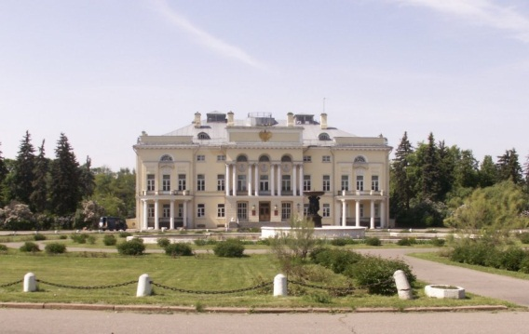
Бывший Александровский дворец, ныне главное здание Академии наук Посмотреть другие фото к статье »
До 1917 года усадьба Нескучное находилась в ведении дворцового ведомства, а впоследствии была национализирована. В советское время Нескучный сад был переименован в парк имени Горького, Александрийский дворец был передан Академии наук, а Минералогический музей, основанный еще до революции, действует до сих пор. На территории Нескучного сада возводились и новые постройки, предназначенные для отдыха москвичей, а его ландшафт с тех пор сильно изменился.
Береговая линия Москвы-реки была укреплена, в парке проложили новые аллеи, установили выставочные павильоны и фонтаны, построили Зеленый театр и другие концертные площадки, а для малышей установили всевозможные аттракционы, организовали детские и спортивные площадки. Но и сейчас сохранилось немало старинных построек, которые сейчас являются главными достопримечательностями усадьбы Нескучное.
На территорию дворцовой усадьбы можно войти через старинные въездные ворота, построенные в 1835 году по проекту архитектора Тюрина. По бокам можно долго рассматривать уникальную скульптурную группу, получившую название «Изобилие». Выдающийся архитектор спланировал и другие постройки усадьбы Нескучное – здание гауптвахты, манежа, Фрейлинского и Кавалерийского корпуса.
Самая старая постройка старинной усадьбы – роскошный летний домик графа Орлова, возведенный в 1796 году, сейчас в нем находится библиотека, при которой работает читальный зал. Бывший особняк графа Орлова небольшой по размерам, он построен в стиле классицизма и представляет собой двухэтажное здание с одноэтажными пристройками по бокам. Вход в летний домик украшают величественная белоснежная колоннада, венчаемая портиком треугольной формы, а на втором этаже старинного летнего особняка находится балкончик, откуда прежние хозяева любовались живописными видами Нескучного сада.
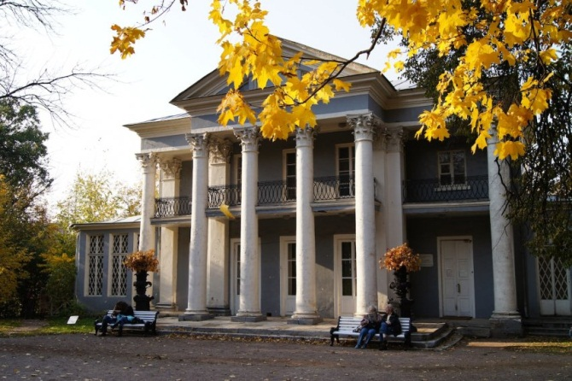
Летний домик графа Орлова, одно из самых старых строений в Нескучном, 1796 г. Посмотреть другие фото к статье »
На берегу Екатерининского пруда можно увидеть небольшой домик с ротондой, соединенный с водоемом при помощи лестничного марша. Хотя старый пруд давно зарос, покрывшись зеленоватой тиной, склонившиеся над ним деревья производят неизгладимое впечатление. Сохранился и сложенный из камня трехпролетный арочный мост, ведущий к Пушкинской набережной.
Главное строение усадьбы Нескучное – роскошный Александрийский дворец, но посетители могут осмотреть лишь его фасад, так как во внутренних помещениях до сих пор трудятся сотрудники Академии наук. Величественное здание было построено в стиле классицизма еще как особняк Демидова, в его основе сохранились две палаты, созданные в XVIII столетии, а в отделке фасада явственно прослеживаются архитектурные элементы 1830-х годов, когда усадебный дом был перепланирован в царскую резиденцию. Строительные работы проводились по проекту архитектора Е. Д. Тюрина, а над оформлением интерьеров царской летней резиденции работал О. И. Бове. Белоснежный фасад Александровского дворца напоминает маленький Версаль, хотя украшений на внешних стенах симметричного здания немного. По бокам с двух сторон на уровне первого этажа находятся колоннады, поддерживающие полукруглые балкончики.
Главный вход в Александрийский дворец расположен по центру здания, а у входа установлены две каменные статуи собак, которые словно стерегут вход в здание. В самом Александрийском дворце до сих пор сохранились элементы дореволюционного декора, и даже отдельные предметы от царского мебельного гарнитура. Перед царским летним дворцом сейчас установлен чугунный фонтан, созданный по проекту выдающегося скульптора И.П. Витали, в первой половине XIX столетия. Но он появился на территории Нескучного сада лишь в 1930 году, ранее фонтан находился на Лубянкинской площади.
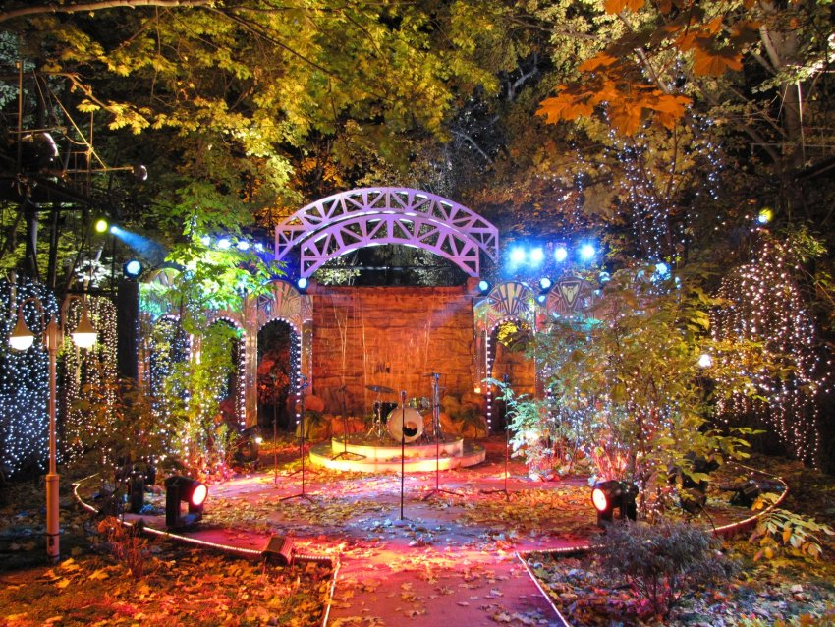
Нескучный сад, сцена. Автор фото: Уланова Наталья Посмотреть другие фото к статье »
Нескучный сад сейчас считается памятником ландшафтно-паркового искусства, естественными террасами он постепенно спускается к живописной Москве-реке. На его территории можно увидеть множество цветников и величественные вековые деревья – стройные березы и раскидистые липы, высокие тополя, кудрявые клены и могучие дубы. На месте, где когда-то находился ботанический сад Демидова, расположен воздвигнутый в советскую эпоху Зеленый театр, способный вместить более 15 тысяч зрителей. Открытое летнее строение и сейчас является крупнейшим амфитеатром на территории Восточной Европы.
На территории Нескучного сада находится и Охотничий домик – просторный павильон середины XVIII столетия, где проводятся регулярные игры интеллектуального казино «Что? Где? Когда?». Можно полюбоваться изяществом классических форм Летнего и Ванного домика, сохранившихся с конца XVIII века.
Подробнее: http://www.nice-places.com/articles/russia/moscow/582.htm
и» только тогда, когда кто-то из посетителей пытался сломать ветку дерева или срывал с клумбы красивые цветы. Из-за этого москвичи стали называть сад «Нескучным». Но это только одна из версий происхождения необычного названия.
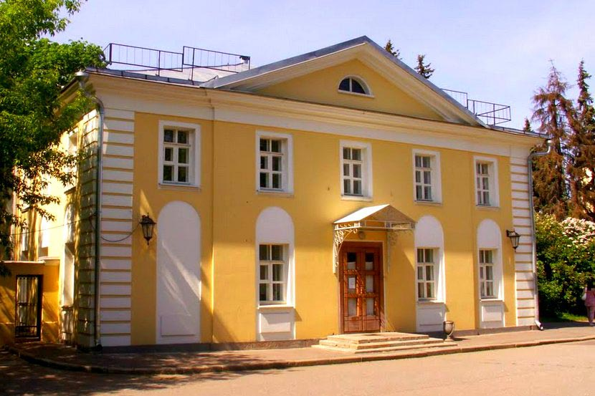
После смерти Демидова земли выкупила Елена Никитична Вяземская, а вслед за ней–граф Федор Григорьевич Орлов. При новом хозяине в 1806-1808 годах на территории усадьбы построили большой манеж.
С юга к демидовским владениям прилегала усадьба князя Никиты Юрьевича Трубецкого, который приобрел эти земли в 1728 году. В середине XVIII века здесь появился красивый двухэтажный дом. Его возвел для княжеской семьи архитектор Дмитрий Васильевич Ухтомский, известный мастер елизаветинского барокко. Потомки князя по-своему переделали усадьбу. Они устроили в ней «версальский сад», зверинец и птичник, деревянные галереи и каменный грот.
После Трубецких Нескучное сменило нескольких хозяев. Одни владельцы пытались наладить в имении производство железных и медных изделий. Другие, гонясь за прибылью, открыли на берегу Москвы первую в городе лечебницу с искусственными минеральными водами. Однако, все попытки получить доход от усадьбы терпели крах. Нескучное продолжало оставаться местом массовых гуляний и увеселений, и приходящая сюда публика развлекалась, как умела. В начале XIX века очень популярны были редкие в те времена полеты на воздушных шарах.
В самом начале царствования императора Николая I обширные земли на правобережье Москвы выкупило дворцовое ведомство, чтобы создать здесь новую летнюю царскую резиденцию. Южный участок приобретенных казной земель занимало бывшее имение Н.Ю. Трубецкого Нескучное. Оно то, как считают, и дало название всему построенному позднее дворцово-парковому ансамблю. Рядом находилась усадьба Голицыных. Север новой царской резиденции ранее принадлежал графам Орловым и состоял из нескольких участков. А в центре обширного дворцового владения оказалось старинное имение Демидова с хорошо известным москвичам ботаническим садом.
С этого момента территорию Нескучного сада стали обустраивать, как единый архитектурно-парковый комплекс. Регулярные парки отдельных дворянских усадеб постепенно засадили новыми деревьями и кустарниками и превратили в пейзажные. Известный архитектор Евграф Дмитриевич Тюрин пышно декорировал двухэтажное здание орловского манежа и придал ему торжественный вид.
Демидовский или как его стали называть Александрийский дворец также переделали в традициях позднего ампира и оборудовали в нем покои для императора и просторные залы для приема гостей. Тогда же по проекту Е.Д. Тюрина к главному дворцу достроили два больших корпуса – Фрейлинский и Кавалерийский, а также небольшое здание гауптвахты. От Калужской улицы к главному входу во дворец вела парадная подъездная дорога. Она брала начало от красивых ворот, которые украшала аллегорическая скульптура «Изобилие».
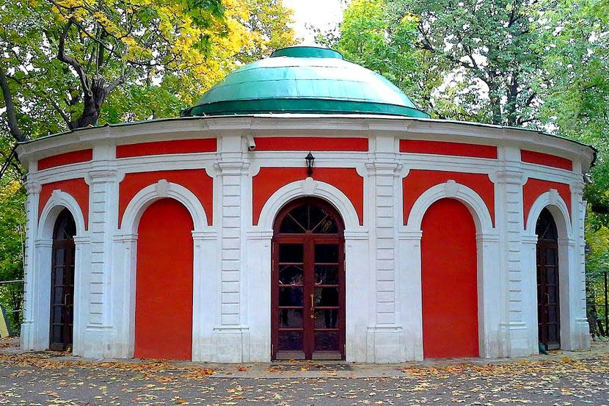Охотничий домик. Здесь проводятся съемки передачи "Что? Где? Когда?"
В 1917 году царскую усадьбу национализировали. Потом Нескучный сад был переименован в Парк культуры и отдыха имени Максима Горького. Год за годом здесь возводили много новых построек и павильонов, а также меняли ландшафт- разбивали аллеи, укрепляли берег реки и делали новые насаждения. Поэтому современный парк очень сильно отличается от того, каким он был 100 лет назад.

Какие постройки сохранились в Нескучном саду
В «демидовской» части парка сохранился Александрийский дворец, построенный в середине XVIII века в стиле классицизм и реконструированный 1830-х годах под императорскую резиденцию. По бокам роскошного дома расположены маленькие колоннады, которые поддерживают аккуратные полукруглые балкончики. Слева и справа от центрального входа можно увидеть камерные статуи собак. В 1930 году на площади перед дворцом появился красивый чугунный фонтан, который до этого времени украшал Лубянскую площадь. А построили этот фонтан в конце XIX века по проекту талантливого скульптора Ивана Петровича Витали.
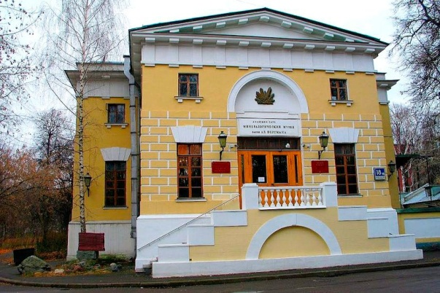
Бывший манеж. Минералогический музей имени А.Е. Ферсмана в Нескучном саду
В наши дни дворец занимает Президиум Российской Академии Наук, и осмотреть здание внутри, к сожалению, нельзя. На террасе, где когда-то рос знаменитый ботанический сад, сегодня стоит большой Зеленый театр, в котором могут разместиться до 15 тысяч зрителей.
От одного из владельцев усадьбы – графа Федора Орлова в парке осталось двухэтажное здание манежа, построенное в начале XIX века. С 1936 года в нем расположен один из самых известных минералогических музеев страны, носящий имя академика А.Е. Ферсмана. Уникальные музейные коллекции начали свою историю в 1716 году и до сих пор привлекают немало посетителей.
От орловской усадьбы остался также Летний (или Чайный) домик. Он был возведен в 1796 году и сегодня является самой старой из усадебных построек. Живописное двухэтажное строение в стиле классицизм украшает стройная колоннада, а по бокам от него сделаны одноэтажные пристройки. Рядом оборудована небольшая площадка и стоят лавочки, на которых любят отдыхать посетители парка.
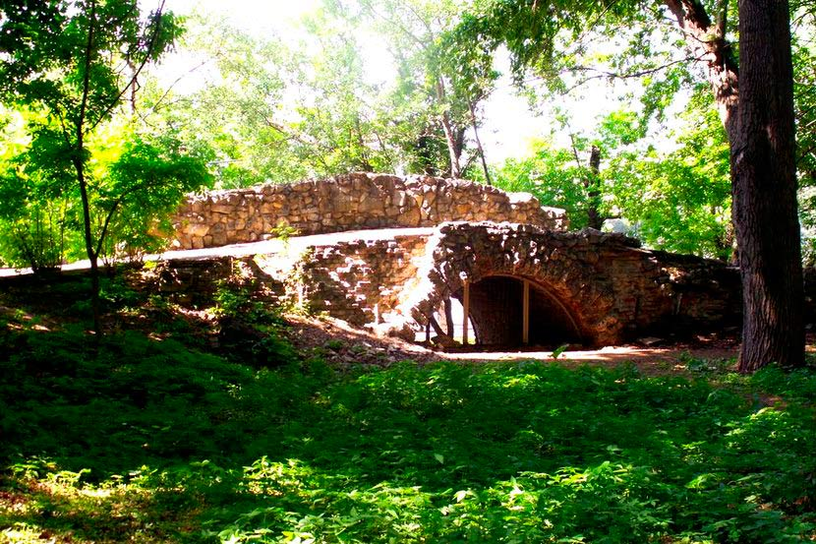Малый (Гротескный) мости
От усадьбы князя Н.Ю. Трубецкого в Нескучном саду сохранился небольшой аккуратный охотничий домик-ротонда, построенный в середине XVIII века. В нем гостеприимный хозяин любил проводить время с друзьями. В современной истории это старинное здание прославилось, как место съемок телепередачи «Что? Где? Когда?». На память о княжеской усадьбе Нескучное остался также большой овраг с запрудой да несколько аллей старого регулярного парка.

Нескучный сад для отдыха
Парковая зона давно облюбована москвичами для прогулок и досуга. Гости Нескучного сада могут пройтись по дорожкам мимо нескольких прудов, полюбоваться на переброшенные через овраги живописные мостики и покормить почти ручных белок. Многие любят просто посидеть на лавочках в тени деревьев и посмотреть на курсирующие по реке прогулочные теплоходы.
Некоторые места Нескучного сада похожи на густой лес. На территории бывших дворянских усадеб растут дубы, клены, тополя, липы и березы, а летом здесь разбивают много цветников. Для детей в парке построены игровые площадки и аттракционы. Для любителей лошадей существует Центр развития конного спорта.
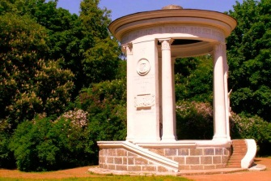
Беседка-ротонда в честь 800-летия Москвы
https://putidorogi-nn.ru/evropa/849-usadba-neskuchnoe-v-moskve
Фильм о Нескучном https://sufar.ru/video_eWVVUTVWRWlIbGtN/oblyubovanie_moskvy_neskuchnoe_reportazh_r_rakhmatullina
Еще один https://www.youtube.com/watch?v=lVbCT6CAzm0 и https://www.youtube.com/watch?v=GEtdl0UgH1Q&index=9&list=PLIAqNFThDP4UTdxFR2mLmozFtmunERU9q
Легенды:
Нескучный сад: территория ископаемых животных
В 1933 году из Ленинграда в Москву привезли коллекцию останков доисторических животных из раскопок В. П. Амалицкого. Коллекция состояла из костей уникальных древних рептилий, скелетов динозавров. Однако в Москве им не нашлось места, поэтому поначалу коллекцию хранили в подвале. По легенде, останки всех ящеров вскоре закопали в Нескучном саду «до лучших времен», да так и не выкопали.
http://bg.ru/city/legendy_i_mify_moskovskih_parkov-21746/
Мост
Знаменит также Андреевский (Пушкинский, Николаевский) мост. Он был построен в 1905 - 1908 году
в совершенно другом месте (выше по течению реки, около Андреевского монастыря),
и был железнодорожным мостом в составе Малой Железной Дороги Москвы
на перегоне "Воробьёвы Горы" - "Канатчиково" вплоть до 1999 г., когда был снят с опор
и сплавлен на специальных речных судах к месту нынешней установки...
Этот мост сейчас похож на простую улицу. Два других моста лучше сохранили свои очертания. У кирпичного арочного моста даже есть своя легенда. Говорят, что, если влюблённая пара пройдёт по нему, взявшись за руки, то будет жить долго и счастливо, а если молодые поцелуются, то будут вместе до самой смерти.
http://south-moskovia.livejournal.com/9326.html
Владимир, старожил: Раньше здесь были бык и корова огромные из бетона. А теперь ротонда осталась, около «Аллеи любви». А в прудах раньше рыба была — карасики, где-то даже раков ловили. Сейчас здесь «Что? Где? Когда?» снимают. Все машины для съемок на дизельном топливе работают — шум, дым. Нескучный сад — это же легкие города, с ним осторожно очень нужно, а его магистралями теснят, Третьим транспортным. Территория запущена. Убирают Нескучный сад всего три человека — этого очень мало. Говорят, Медведев Гайд-парк здесь построить хочет. Вот с Парком Горького пусть что угодно делает, а Нескучный нам оставит.
http://www.the-village.ru/village/city/situation/99597-park-2010-07-13
Символ этой аллеи – часы, которые замерли и всегда показывают 17:55, таким образом, Вы никогда не опоздаете, и не сможете наблюдать часов во время свидания.
http://relax-in-moscow.ru/samie-krasivie-parki-moskvi/neskuchniy-sad

